Достижения школы за 2018-2019 учебный год
Результаты конкурса рисунков "Моя Родина - Башкирия"
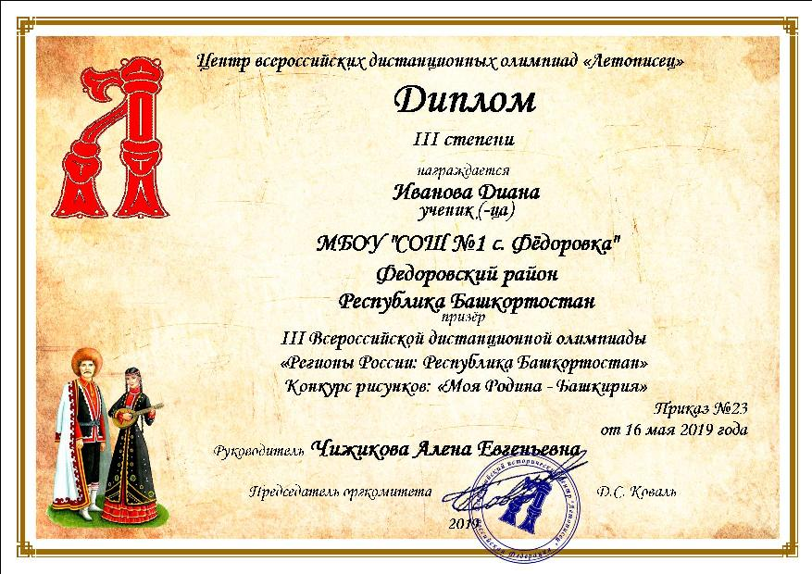
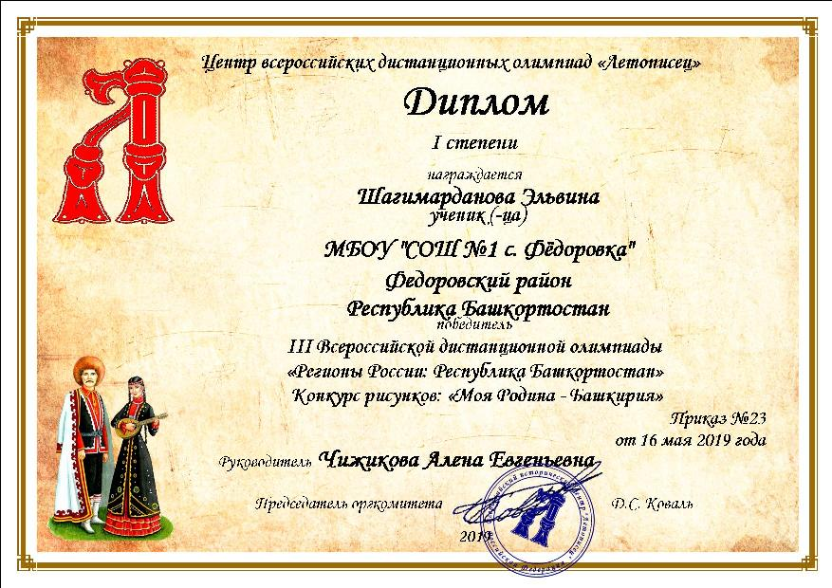
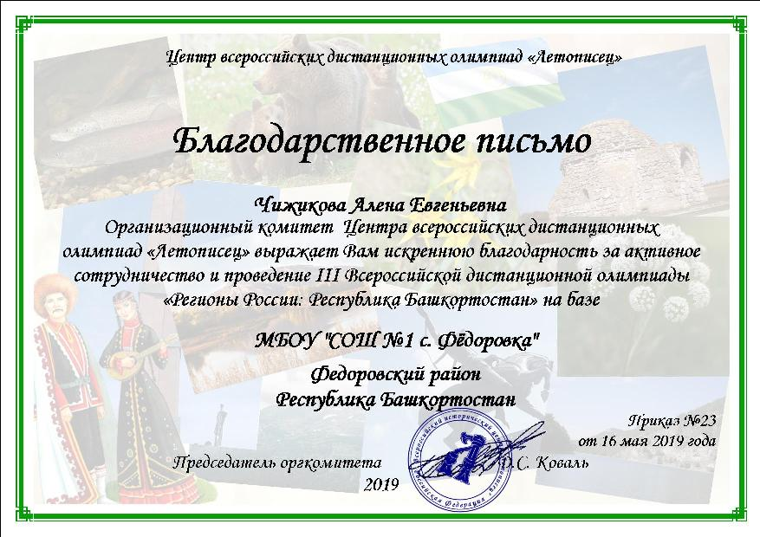

Эстафета посвященная 9 мая
Результаты районной эстафеты посвященной "ДНЮ ПОБЕДЫ":
команда учителей (мужская, женская смешанная)- 1 место;
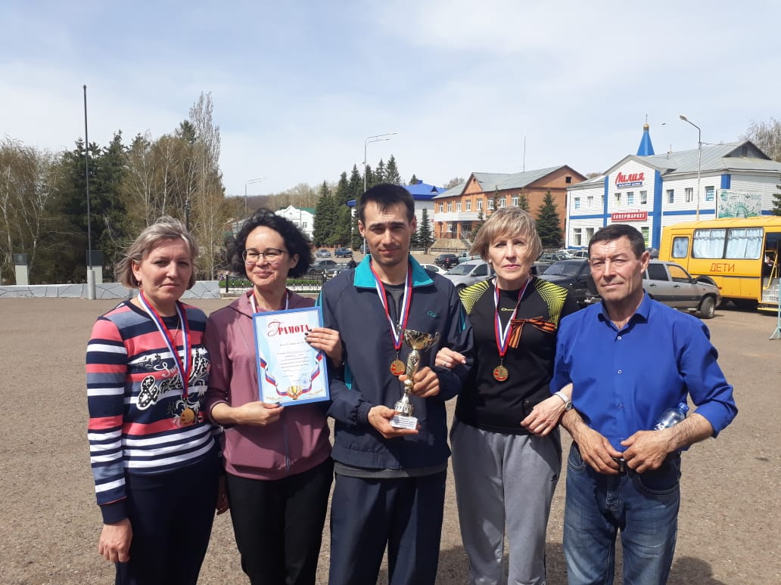
старшая группа учащихся9-11 кл. -1 место;
младшая группа учащихся 7-8 кл.- 2 место.
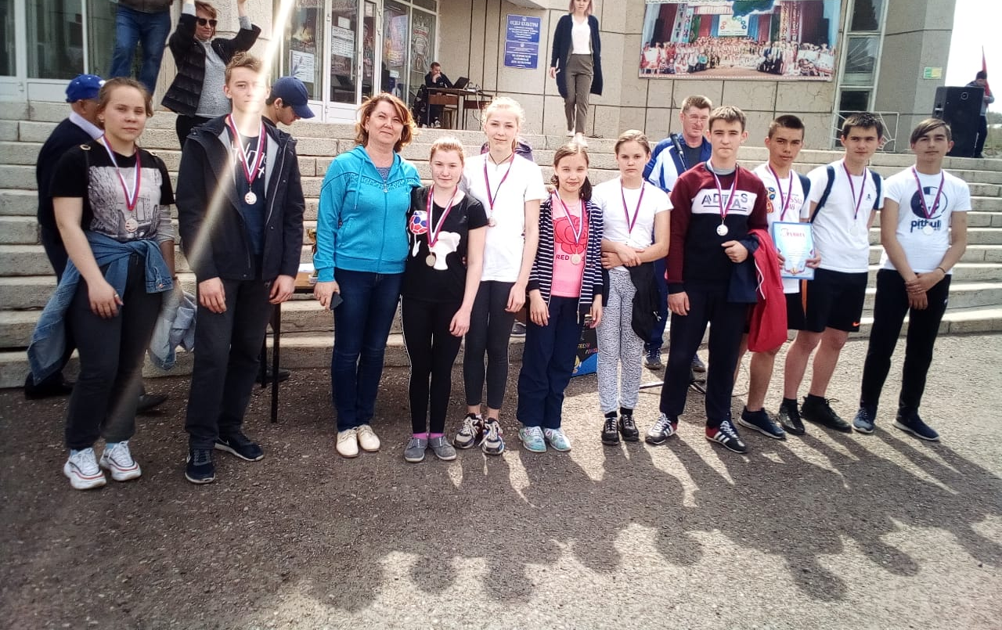

Команда 4 класса стала победителем в районных соревнованиях "Защитники вперед!"
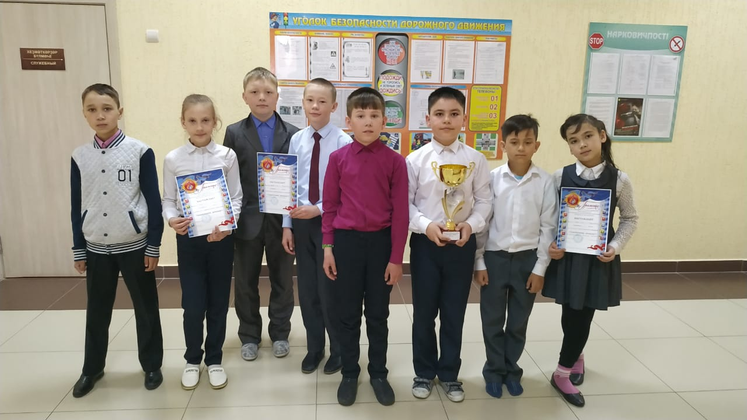

Районные соревнования по мини - футболу среди юношей 5-7 классов
25 апреля в стенах нашей школы прошли районные соревнования по мини футболу. Ученики 7 класса МБОУ СОШ №1 с. Федоровка получили 2 место.
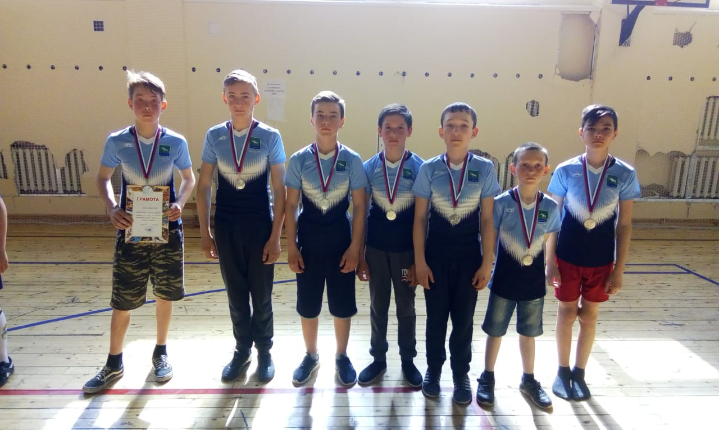

Учитель года Башкортостана - 2019
22 марта 2019 года в Городском дворце культуры состоялась церемония закрытия республиканского конкурса «Учитель года Башкортостана - 2019», в рамках которого прошел конкурс «Учитель года русского языка и литературы - 2019», в котором приняла участие Пирогова Ольга Ивановна, наш учитель русского языка и литературы МБОУ СОШ № 1 с. Федоровка.
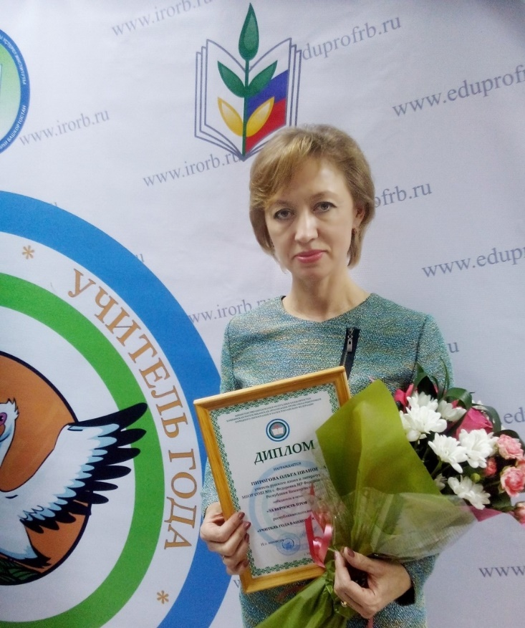
подробнее

Здоровое поколение - сильный регион
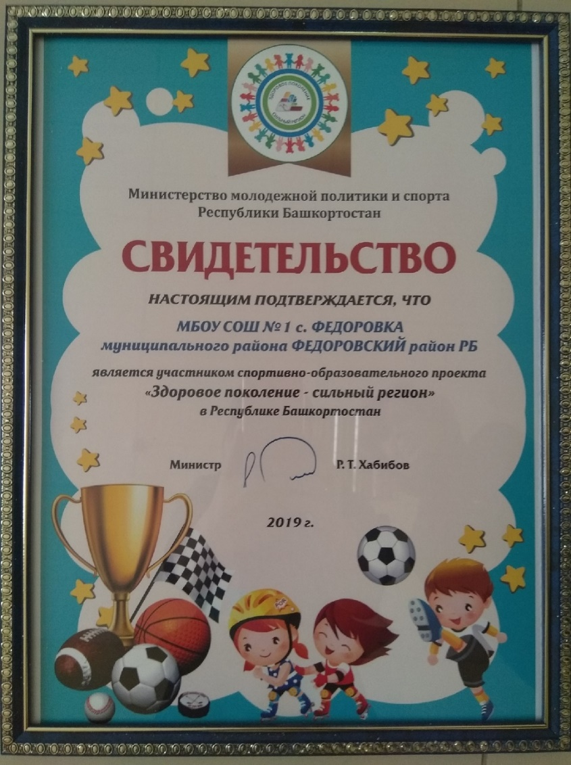

В октябре был объявлен районный конкурс рисунков на тему "Безопасная жизнь".
